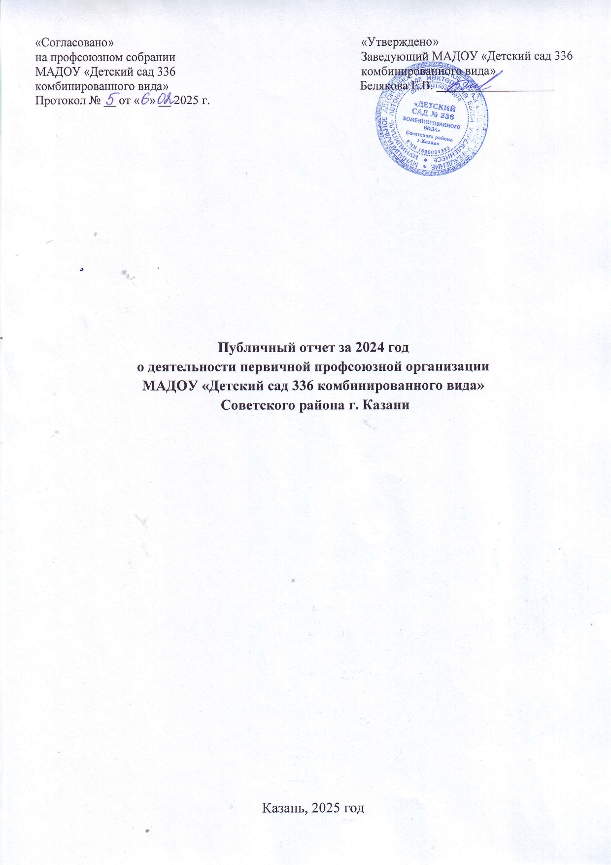

Практика социальных отношений показывает, что взаимное уважение и совместная деятельность работодателей и профсоюзных организаций сегодня является единственно возможным инструментом сотрудничества.
Наша первичная профсоюзная организация объединяет 26 членов Профсоюза и имеет стабильный охват профсоюзным членством.
Успешно функционирует республиканский фонд «Социальной поддержки членов Профсоюза», согласно Положению Фонда единовременная материальная помощь оказывается членам Профсоюза в случае пожара, тяжёлых операций, онкологических заболеваний, нуждающимся в дорогостоящем лечении и т.д. В 2024 году нуждающихся в материальной помощи не было.
Доплаты за вредные условия труда в соответствии с СОУТ в 2024 году получили 6 человек. 1 человек был награжден почетной грамотой МоиН РТ за весомый вклад в систему образования и воспитания подрастающего поколения и многолетний добросовестный труд.
Реском Профсоюза широко используя различные формы социального партнёрства, всегда особое внимание уделяет социальным проектам и программам. Особенно актуальным остаётся санаторное оздоровление работников.
Через социальную защиту, при соответствии критериям, можно оформить санаторными путевки. Размер собственного платежа за путёвку зависит от величины совокупного дохода работника, продолжительность отдыха 14 календарных дней.
Профсоюз предлагает отдохнуть в санаториях с профсоюзной скидкой до 50 % от стоимости путёвки по профсоюзному проекту «Путевка за полцены». В санаториях: «Нехама», «Сосновый бор», «Жемчужина», «Васильевский», «Шифалы-Су» (Ижминводы).)
Ещё один проект «Профсоюзный уик-энд» позволяет членам профсоюза в течение трех дней отдохнуть в санаториях с льготной оплатой.
На теплоходе совершают путешествия по Волге и Каме более тысячи человек: победители Республиканского конкурса профессионального мастерства, педагогические работники, профсоюзные активисты, социальные партнеры. Данной формой отдыха в 2024 году поощрили нашу заведующую МАДОУ «Детского сада №336 комбинированного вида» Белякову Е.В.
Профсоюз сегодня – это сообщество динамичных, социально активных, профессиональных и неравнодушных единомышленников, способных привлечь внимание общества и власти к проблемам и перспективам развития образования.
С 2021 года, в нашем ДОУ реализуется самый масштабный проект Общероссийского Профсоюза образования последних лет - «Цифровизация Профсоюза».
- Наша первичная профсоюзная организация полностью перешла на электронный учет, внеся в единый реестр Общероссийского Профсоюза образования личные данные наших членов Профсоюза.
- С 2021 года мы заменили бумажные профсоюзные билеты, на электронные. Теперь каждый член Профсоюза имеет профсоюзный билет в виде пластиковой карты или использует виртуальный дубликат профсоюзного билета в мобильном приложении.
3. Кроме того, электронный профсоюзный билет совмещен с федеральной бонусной программой ПрофПлюс. Это позволяет нашим членам Профсоюза совершать покупки в интернет-магазинах партнеров и возвращать часть средств в виде бонусов на свой счет.
В Республике Татарстан, начиная с 2007 года, реализуется Программа Негосударственного пенсионного обеспечения работников бюджетной сферы. На протяжении 10 лет работники образования, после выхода на пенсию и оставления рабочего места, получают доплаты из Негосударственного пенсионного фонда. По данному проекту доплаты получают два члена Профсоюза.
С 1 января 2022 г. Реском Профсоюза предлагает и свою профсоюзную программу Негосударственного пенсионного обеспечения членов Профсоюза «Профсоюзный бонус к пенсии», благодаря которой, при расторжении трудового договора в период с 1 января 2022 года по 31 декабря 2024 года – наличие непрерывного стажа работы в организациях бюджетной сферы Республики Татарстан на момент расторжения трудового договора для женщин – не менее 20 лет, для мужчин – не менее 25 лет; наличии профсоюзного стажа не менее 10 лет в Общероссийском Профсоюзе образования на момент обращения, будет оказана поддержка членам профсоюза в течении трех лет.
Члены Профсоюза могут воспользоваться проектом «Льготное потребительское кредитование для работников образования» через ПАО «АК Барс Банк». Кредит предоставляется на сумму до 100 тыс. сроком до 1 года, под 11% годовых, а для молодых педагогов кредит выдаётся под 5% годовых. Данной программой сотрудники ДОУ пока не воспользовались.
В нашем ДОУ имеется уголок социального партнёрства, где отражается вся информация о работе профкома детского сада, где члены Профсоюза могут получить всю необходимую информацию, обратиться за консультацией по интересующим их вопросам.
Задачи на 2025 год:
- Актуализировать работу санитарного оздоровления работников.
- Совместное участие в проектах.
- Оказание материальной помощи членам Профсоюза МАДОУ «Детский сад № 336 комбинированного вида» Советского района г. Казани.

